PAGINA WEB HOTEL YIRETH SHALOM

JOHAN ANDRES PUENTES STERLING

BRAAYAN GOMEZ GUILLEN

STEVEN VALDERRAMA BELTRAN

UNIVERSIDAD DE LA AMAZONIA

PROGRAMACION WEB

FLORENCIA-CAQUETA

2019

PAGINA WEB HOTEL YIRETH SHALOM

JOHAN ANDRES PUENTES STERLING

BRAAYAN GOMEZ GUILLEN

STEVEN VALDERRAMA BELTRAN

PRESENTADO A:

ING. DANNY LOPEZ SEGURA

UNIVERSIDAD DE LA AMAZONIA

PROGRAMACION WEB

FLORENCIA-CAQUETA

2019

**JUSTIFICACIÓN**

El presente trabajo, le será útil a todas aquellas personas que se beneficien de la información de nuestra página web y que realicen sus reservas a través de este medio, que de igual forma se beneficiaran todas aquellas personas interesadas en como diseñar y colocar una página Web. Las investigaciones sacadas de Internet, nos arrojó una serie de conocimientos acerca de todo lo relacionado con diseños, basadas en las páginas de algunos hoteles para tener información y creaciones de páginas Web destinadas a la actividad de reservas hoteleras, lo cual nos dio una serie de ideas para llevar a cabo nuestro proyecto.

**INTRODUCCION**

El presente trabajo muestra el diseño fundamental para la creación de un sitio web. Se entiende por diseño la forma y el estilo de la página, es decir, no basta con crear una página mediante html, js, css, Node.js, Handlebars, sino que la página debe ser con información concisa para lo que se requiere mostrar al usuario. Entran dentro del diseño, aspectos tales como la maquetación, los colores, la distribución de elementos, el tamaño y forma de estos, y otros elementos del estilo y composición del sitio.

Se implementan los requerimientos de la página, planteamos unos objetivos los que se ven mejor reflejados en los requisitos que los dividimos en funcionales y no funcionales. Adjuntando también fotos de lo que es nuestra página web HOTEL YIRETH SHALOM.

**OBJETIVOS**

**OBJETIVOS GENERALES**

Diseñar una página web multifuncional para el adecuado uso de la información del Hotel Yireth Shalom.

**OBJETIVOS ESPECIFICOS**

* Aplicar métodos de recolección de información.
* Analizar los datos obtenidos.
* Definir el Diagrama de Casos de usos.
* Mostrar resultado del modelo del software.
* Identificar los requerimientos de la página web.
* Definir la estrategia y el sistema de información.
* Determinar la estrategia y el contexto actual de la organización.
* Determinar el estado actual de los sistemas de información.

**METODOLOGÍA RUP**

Es una disciplina que nos permite mantener un orden debidamente estricto el cual asigna responsabilidades en una empresa. RUP que significa Proceso Unificado racional es un programa creado por IBM el cual se desarrolló orientado para desarrollar modelos que representen en la empresa, habiendo sido debidamente investigada la empresa. *(Eucarisyurilay, 2014)*

La estructura dinámica del RUP permite que el proceso de desarrollo se fundamentalmente iterativo en las cuatro fases

**Fase inicial:** Es dar información de una página web con todas las oportunidades de hacer una reserva y ver lo que ofrece el hotel YIRETH SHALOM.

* Identificar los requerimientos del sistema.
* Determinar la estrategia y el contexto actual de la organización.

**Fase de Elaboración:** Es utilizar unos métodos para una página web con HTML, css y JavaScript donde en la elaboración nos centraremos en el hotel YIRETH SHALOM y se aplicara los métodos de la reserva e información sobre el hotel.

* Formular estrategias de negocio.
* Análisis de los sistemas de información.

**Fase de desarrollo o construcción:** Después adquirir conocimientos en clase y obtener información del hotel aplicamos técnicas de recolección de información.

* Aplicar técnicas de recolección.

**Fase de transición:** Se asegura que el software esté disponible para los usuarios finales, ajustando los errores y defectos encontrados en las pruebas de aceptación, capacitando a los administradores del hotel y se suministrando un soporte necesario.

* Integrar las Tics.
* Página funcional para la reservas.

**IMPLEMENTACIÓN DE LA METODOLOGÍA RUP**

**PLANTEAMIENTO DEL PROBLEMA**

¿Cómo llegar a desarrollar una página web para dar información sobre las habitaciones y los tipos de reserva a los clientes?

En el departamento del Caquetá se lleva a cabo la creación de una página web, donde se implementará información adecuada sobre las habitaciones que ofrece el hotel, información de los precios de cada habitación y sus demás implementaciones de cada una. En el inicio se podrá dar también los datos para el contacto y localización mediante google maps.

**SOLUCION PROPUESTA**

Desarrollar una página web donde se encuentra la información concisa de lo que es y ofrece el Hotel Yireth Shalom, tenemos preparado trabajarla con html, js, css, Node.js, Handlebars, donde tenemos partes de códigos ordenados para modificar la página y realizar la creación de las reservas donde se debe llenar un formulario con sus datos y la habitación, el contacto del hotel se verá reflejado en el panel de menú donde muestra localización con google maps y un apartado de habitaciones donde se ve la información de las habitaciones con su imagen, información de lo que trae y del costo.

**METODO DE RECOLECCIÓN DE INFORMACIÓN**

**ENTREVISTA HOTEL YIRETH SHALOM**

1. **¿Cree que los medios digitales ayudarían a crecer el hotel?**

**__________________________________________________________________________________________________________________________________________________**

1. **¿Cree que es necesario una página web para el hotel?**

**__________________________________________________________________________________________________________________________________________________**

1. **¿La página web beneficiaria a los clientes?**

**__________________________________________________________________________________________________________________________________________________**

1. **¿Qué métodos se utilizan para la realización de reservas en el hotel Yireth Shalom?**

**__________________________________________________________________________________________________________________________________________________**

1. **¿Se ha intentado implementar nuevos métodos para la toma de reservas?**

**__________________________________________________________________________________________________________________________________________________**

1. **¿Los clientes han manifestado al hotel la implementación de una página web para realizar reservas?**

**__________________________________________________________________________________________________________________________________________________**

1. **¿Los clientes han tenido problemas con el método de reservas que cuenta el hotel?**

**__________________________________________________________________________________________________________________________________________________**

1. **¿Qué métodos de pago utiliza el hotel Yireth Shalom?**

**__________________________________________________________________________________________________________________________________________________**

1. **¿Porque método los clientes cancelan la reserva de las habitaciones?**

**__________________________________________________________________________________________________________________________________________________**

**ESPECIFICACIÓN DE REQUISITOS**

**REQUERIMIENTOS FUNCIONALES:**

**RF-0001**: El sistema debe permitir una gestión de reservas, incluyendo:

* Reservar habitación.
* Eliminación de la reserva.
* Consulta de habitaciones.

**RF-0002**: El sistema debe permitir una gestión de información, incluyendo:

* Vista de inicio.
* Vista de habitaciones.
* Vista de reservas.
* Vista de contactos.

**RF-0003**: El sistema debe permitir una gestión de Administrador.

**REQUERIMIENTOS NO FUNCIONALES:**

**RNF-01**: La interfaz debe ser llamativa al usuario.

**RNF-02**: La página web debe contar con la seguridad pertinente para ella.

**REQUERIMIENTOS FUNCIONALES**

|  |  |  |
| --- | --- | --- |
| **RF-<0001>** | **Reservar Habitación** | |
| **Versión** | 1.0 (15/07/2020) | |
| **Autores** | Johan Andrés Puentes Sterling ,Steven Valderrama, Braayan Gómez | |
| **Fuentes** | Administrador | |
| **Actores:** | Clientes | |
| **Objetivos Asociados** |  | |
| **Requisitos Asociados** |  | |
| **Descripción** | El sistema permitirá la reserva de la habitación. | |
| **Precondición** | El cliente debe ingresar los datos para poder seguir con la reserva. | |
| **Atributos** | * Nombre * Apellidos * Correo * Teléfono * Fecha entrada y salida * Tipo de habitación | |
| **Secuencia normal** | **Paso** | **Acción** |
| 1 | El sistema proporcionara la reserva del usuario que abarca desde el panel del inicio. |
| 2 | El cliente deberá ver la habitación a reservar |
|  | 3 | El sistema procederá a entregar el formulario para el requisito deseado. |
|  | 4 | El cliente deberá llenar el formulario. |
|  | 5 | El sistema proporcionara un resultado obtenido. |
| **Poscondición** | El requisito sea validado correctamente | |
| **Excepciones** | **Paso** | **Acción** |
|  | **3** | El sistema no carga el formulario para el registro del usuario. |
| **Rendimiento** | **Paso** | **Tiempo máximo** |
| 3 | 4 segundo(s) para cargar el formulario de registro |
|  |  |
| **Importancia** | alta | |
| **Urgencia** | inmediato | |
| **Estado** | en construcción | |
| **Estabilidad** | media | |
| **Comentarios** | N/A | |

|  |  |  |
| --- | --- | --- |
| **RF-<0002>** | **Eliminación de la reserva** | |
| **Versión** | 1.0 (15/07/2020) | |
| **Autores** | Johan Andrés Puentes Sterling ,Steven Valderrama, Braayan Gómez | |
| **Fuentes** | Administrador | |
| **Actores:** | Clientes, administrador | |
| **Objetivos Asociados** |  | |
| **Requisitos Asociados** |  | |
| **Descripción** | El sistema permitirá la eliminación de la reserva de la habitación.(con tiempo de anticipación) | |
| **Precondición** | El administrador marca al cliente para saber si se efectuara o no la reserva. | |
| **Atributos** | * Nombre * Apellido * Correo * Teléfono * Fecha Entrada y Salida * Tipo de Habitación | |
| **Secuencia normal** | **Paso** | **Acción** |
| 1 | El sistema verificara los datos de la reserva. |
| 2 | El administrador verifica la opinión del cliente. |
|  | 3 | El administrador procederá a eliminar la reserva. |
| **Poscondición** | Eliminación de reserva correctamente. | |
| **Excepciones** | **Paso** | **Acción** |
|  | **3** | El sistema no deja eliminar la reserva. |
| **Rendimiento** | **Paso** | **Tiempo máximo** |
| 1 | 8 segundo(s) para cargar los datos de la reserva |
|  |  |
| **Importancia** | intermedia | |
| **Urgencia** | normal | |
| **Estado** | en revisión | |
| **Estabilidad** | media | |
| **Comentarios** | N/A | |

|  |  |  |
| --- | --- | --- |
| **RF-<0003>** | **Consulta de habitaciones** | |
| **Versión** | 1.0 (15/07/2020) | |
| **Autores** | Johan Andrés Puentes Sterling ,Steven Valderrama, Braayan Gómez | |
| **Fuentes** | Administrador | |
| **Actores:** | Clientes | |
| **Objetivos Asociados** |  | |
| **Requisitos Asociados** |  | |
| **Descripción** | El sistema permitirá consultar las habitaciones | |
| **Precondición** | El cliente debe ingresar a cualquier apartado de habitaciones | |
| **Atributos** | N/A | |
| **Secuencia normal** | **Paso** | **Acción** |
| 1 | El sistema deberá dejar ver la opción de las 3 habitaciones |
| 2 | El cliente deberá ver la habitación a reservar |
|  | 3 | El sistema procederá a enviarlo a la opción elegida |
| **Poscondición** | El requisito sea validado correctamente | |
| **Excepciones** | **Paso** | **Acción** |
|  | **3** | El sistema no carga apartado de habitaciones |
| **Rendimiento** | **Paso** | **Tiempo máximo** |
| 3 | 4 segundo(s) para cargar la página de la habitación seleccionada |
|  |  |
| **Importancia** | alta | |
| **Urgencia** | inmediato | |
| **Estado** | en construcción | |
| **Estabilidad** | media | |
| **Comentarios** | N/A | |

|  |  |  |
| --- | --- | --- |
| **RF-<0004>** | **Vista de Inicio** | |
| **Versión** | 1.0 (15/07/2020) | |
| **Autores** | Johan Andrés Puentes Sterling ,Steven Valderrama, Braayan Gómez | |
| **Fuentes** | Administrador | |
| **Actores:** | Visitantes | |
| **Objetivos Asociados** |  | |
| **Requisitos Asociados** |  | |
| **Descripción** | El sistema permitirá la vista del carrusel de fotos, las habitaciones y el footer. | |
| **Precondición** | El sistema abrirá el apartado de inicio o índex. | |
| **Atributos** | N/A | |
| **Secuencia normal** | **Paso** | **Acción** |
| 1 | El sistema proporcionara el apartado del índex o inicio |
| 2 | Los visitantes podrán ver las fotos, las habitaciones y la información del footer |
|  | 3 | El sistema procederá a cargar la información del inicio |
| **Poscondición** | El sistema cargue correctamente. | |
| **Excepciones** | **Paso** | **Acción** |
|  | **3** | El sistema no deja cargar el apartado de inicio |
| **Rendimiento** | **Paso** | **Tiempo máximo** |
| 1 | 5 segundo(s) para cargar el apartado inicio o índex |
|  |  |
| **Importancia** | alta | |
| **Urgencia** | inmediato | |
| **Estado** | en construcción | |
| **Estabilidad** | media | |
| **Comentarios** | N/A | |

|  |  |  |
| --- | --- | --- |
| **RF-<0005>** | **Vista de habitaciones** | |
| **Versión** | 1.0 (15/07/2020) | |
| **Autores** | Johan Andrés Puentes Sterling ,Steven Valderrama, Braayan Gómez | |
| **Fuentes** | Administrador | |
| **Actores:** | Visitantes | |
| **Objetivos Asociados** |  | |
| **Requisitos Asociados** |  | |
| **Descripción** | El sistema permitirá la vista de las habitaciones y sus precios. | |
| **Precondición** | El sistema abrirá el apartado de habitaciones. | |
| **Atributos** | N/A | |
| **Secuencia normal** | **Paso** | **Acción** |
| 1 | El sistema proporcionara el apartado de habitaciones desde el menú del inicio. |
| 2 | Los visitantes podrán ver las imágenes, tipos e información de cada habitación. |
|  | 3 | El sistema procederá a cargar la información que seleccione. |
| **Poscondición** | El sistema cargue correctamente. | |
| **Excepciones** | **Paso** | **Acción** |
|  | **3** | El sistema no deja cargar el apartado de habitaciones. |
| **Rendimiento** | **Paso** | **Tiempo máximo** |
| 1 | 5 segundo(s) para cargar el apartado de habitaciones |
|  |  |
| **Importancia** | alta | |
| **Urgencia** | inmediato | |
| **Estado** | en construcción | |
| **Estabilidad** | media | |
| **Comentarios** | N/A | |

|  |  |  |
| --- | --- | --- |
| **RF-<0006>** | **Vista de Reservas** | |
| **Versión** | 1.0 (15/07/2020) | |
| **Autores** | Johan Andrés Puentes Sterling ,Steven Valderrama, Braayan Gómez | |
| **Fuentes** | Administrador | |
| **Actores:** | Visitantes | |
| **Objetivos Asociados** |  | |
| **Requisitos Asociados** |  | |
| **Descripción** | El sistema permitirá la vista de Reservas | |
| **Precondición** | El sistema abrirá el apartado de reservas | |
| **Atributos** | N/A | |
| **Secuencia normal** | **Paso** | **Acción** |
| 1 | El sistema proporcionara el apartado de reservas desde el menú del inicio. |
| 2 | Los visitantes el formulario para reservar. |
|  | 3 | El sistema procederá a cargar la información que seleccione. |
| **Poscondición** | El sistema cargue correctamente. | |
| **Excepciones** | **Paso** | **Acción** |
|  | **3** | El sistema no deja cargar el apartado de reservas. |
| **Rendimiento** | **Paso** | **Tiempo máximo** |
| 1 | 5 segundo(s) para cargar el apartado de reservas |
|  |  |
| **Importancia** | alta | |
| **Urgencia** | inmediato | |
| **Estado** | en construcción | |
| **Estabilidad** | media | |
| **Comentarios** | N/A | |

|  |  |  |
| --- | --- | --- |
| **RF-<0007>** | **Vista de Contactos** | |
| **Versión** | 1.0 (15/07/2020) | |
| **Autores** | Johan Andrés Puentes Sterling ,Steven Valderrama, Braayan Gómez | |
| **Fuentes** | Administrador | |
| **Actores:** | Visitantes | |
| **Objetivos Asociados** |  | |
| **Requisitos Asociados** |  | |
| **Descripción** | El sistema permitirá la vista de los contactos. | |
| **Precondición** | El sistema abrirá el apartado de contactos. | |
| **Atributos** | N/A | |
| **Secuencia normal** | **Paso** | **Acción** |
| 1 | El sistema proporcionara la vista de contactos por el inicio. |
| 2 | Los visitantes podrán ver la localización del hotel en google maps |
| **Poscondición** | El sistema cargue correctamente. | |
| **Excepciones** | **Paso** | **Acción** |
|  | **3** | El sistema no deja cargar el apartado de contactos. |
| **Rendimiento** | **Paso** | **Tiempo máximo** |
| 1 | 5 segundo(s) para cargar el apartado de contactos. |
|  |  |
| **Importancia** | alta | |
| **Urgencia** | inmediato | |
| **Estado** | en construcción | |
| **Estabilidad** | media | |
| **Comentarios** | N/A | |

|  |  |  |
| --- | --- | --- |
| **RF-<0008>** | **Administrador** | |
| **Versión** | 1.0 (15/07/2020) | |
| **Autores** | Johan Andrés Puentes Sterling ,Steven Valderrama, Braayan Gómez | |
| **Fuentes** | Administrador | |
| **Actores:** | Administrador | |
| **Objetivos Asociados** |  | |
| **Requisitos Asociados** |  | |
| **Descripción** | El sistema permitirá el logeo y registro del admin | |
| **Precondición** | El admin debe loguearse y ver el apartado de reservas pendientes | |
| **Atributos** | * Nombre * Apellidos * Correo * Teléfono * Fecha entrada y salida * Tipo de habitación * Reservado/ Pendiente * Selección del número de habitación | |
| **Secuencia normal** | **Paso** | **Acción** |
| 1 | El sistema proporcionara el ingreso del administrador |
| 2 | El administrador debe ver las reservas pendientes |
|  | 3 | El administrador deberá llamar al cliente para efectuar la reserva. |
|  | 4 | El sistema permitirá el cambio de pendiente a reservado. |
|  | 5 | El sistema actualizara los datos. |
| **Poscondición** | El sistema cargue correctamente | |
| **Excepciones** | **Paso** | **Acción** |
|  | **1** | El sistema proporciona el ingreso del administrador |
| **Rendimiento** | **Paso** | **Tiempo máximo** |
| 3 | 4 segundo(s) para cargar el apartado de reservas pendientes |
|  |  |
| **Importancia** | alta | |
| **Urgencia** | inmediato | |
| **Estado** | en construcción | |
| **Estabilidad** | media | |
| **Comentarios** | N/A | |

**REQUERIMIENTOS NO FUNCIONALES**

|  |  |
| --- | --- |
| RNF-001 | La interfaz debe ser llamativa al usuario. |
| Versión | 1.0 (15/07/2020) |
| Autores | Johan Andrés Puentes Sterling ,Steven Valderrama, Braayan Gómez |
| Fuentes | Administrador |
| Dependencias | Ninguna |
| Descripción | Todo el sistema debe contar con interfaces graficas llamativas y amigables |
| Importancia | Intermedia |
| Urgencia | normal |
| Estado | Por comenzar |
| Estabilidad | por determinar |
| Comentarios | N/A |

|  |  |
| --- | --- |
| RNF-002 | Reglas de seguridad. |
| Versión | 1.0 (15/07/2020) |
| Autores | Johan Andrés Puentes Sterling ,Steven Valderrama, Braayan Gómez |
| Fuentes | Administrador |
| Dependencias | Ninguna |
| Descripción | Todo el sistema debe contar con la seguridad adecuada para mantener una página estable y segura. |
| Importancia | Intermedia |
| Urgencia | normal |
| Estado | Por comenzar |
| Estabilidad | por determinar |
| Comentarios | N/A |

**DIAGRAMA DE CASOS DE USOS**

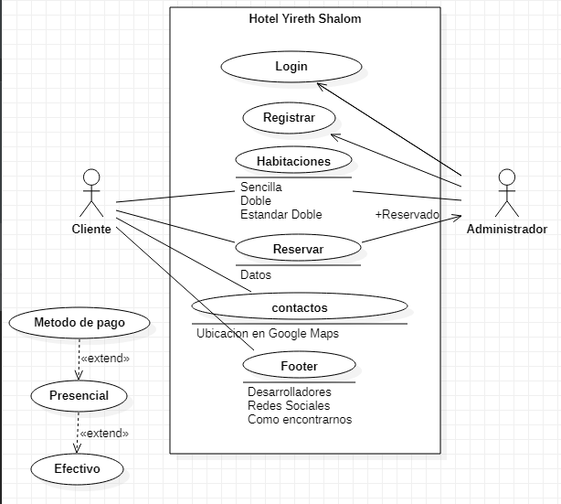

**LOGIN:** El sistema deberá dejar loguear al admin con su usuario (correo) y contraseña.

**REGISTRAR:** El sistema dejara registrar un nuevo usuario/admin (Función oculta).

**HABITACIONES:** El sistema deberá mostrar un apartado de habitaciones a los clientes.

**RESERVAR:** El sistema dejara reservar al cliente unas habitaciones llenando un formulario, el cual estará en estado pendiente hasta que el administrador la revise y llame al cliente, si el cliente desea cancelar la reserva el administrador la eliminará si no, ahí pasara a estado reservado.

**CONTACTOS:** El sistema tendrá un apartado de contactos donde mostrara al cliente la ubicación en Google Maps.

**FOOTER:** El sistema deberá mostrar al cliente los desarrolladores, las redes sociales del hotel, y donde puede encontrarlos con su correo electrónico y celulares.

**MÉTODO DE PAGO:** El cliente deberá pagar en forma presencial cuando llegue al hotel, ya habrá hablado con el administrador para tener reservado la habitación por la web. Solo recibirán efectivo.

**IMÁGENES DE LA PÁGINA**

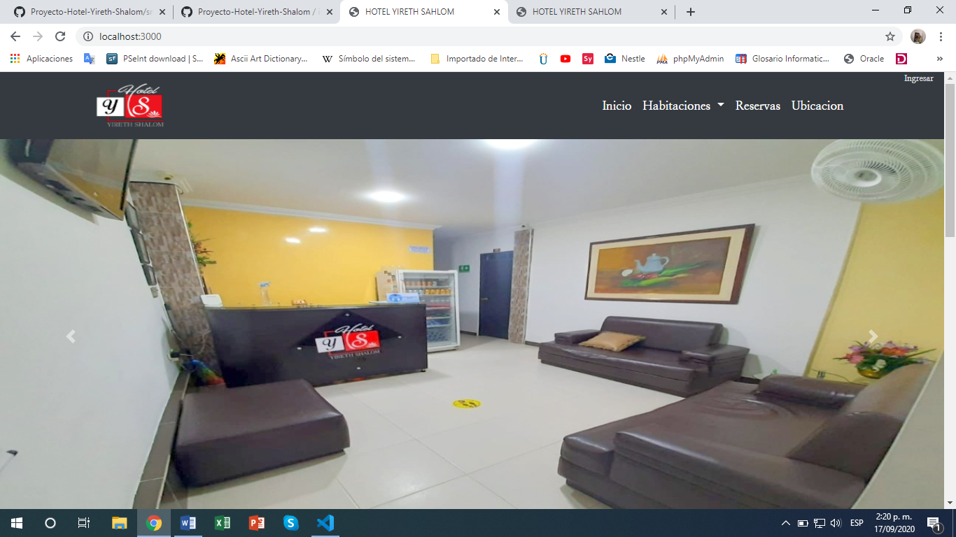

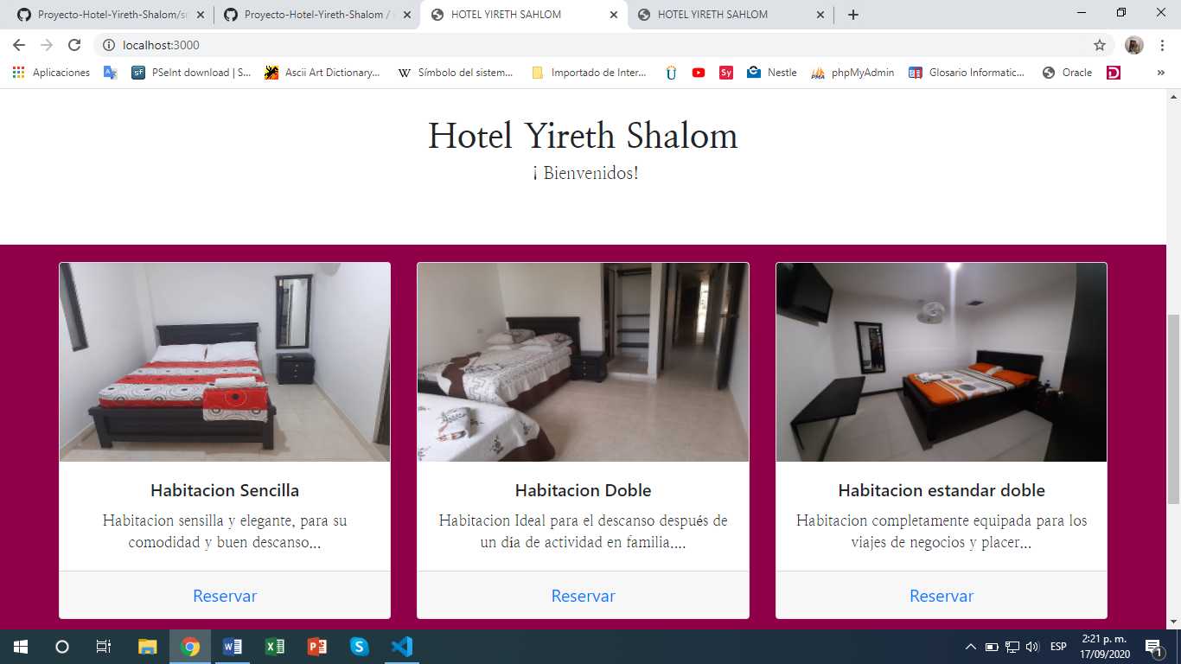

**Footer de Como encontrarnos, redes sociales y sus desarrolladores**

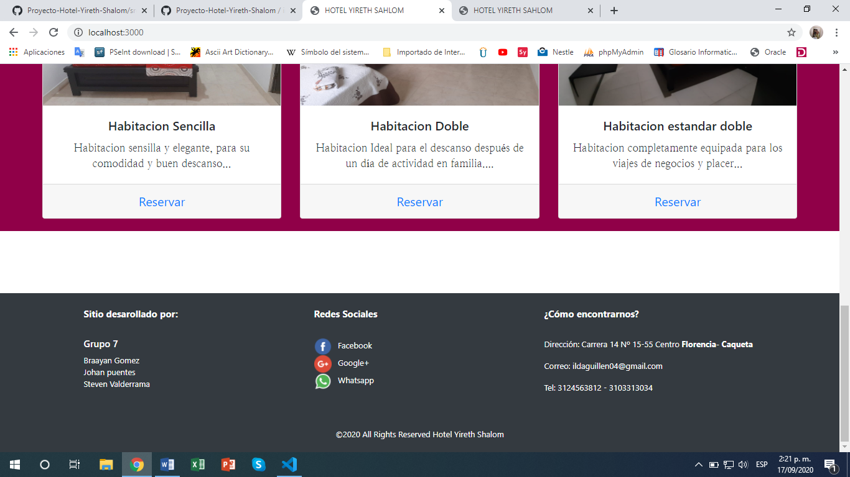

**Habitación Sencilla con su Reserva**

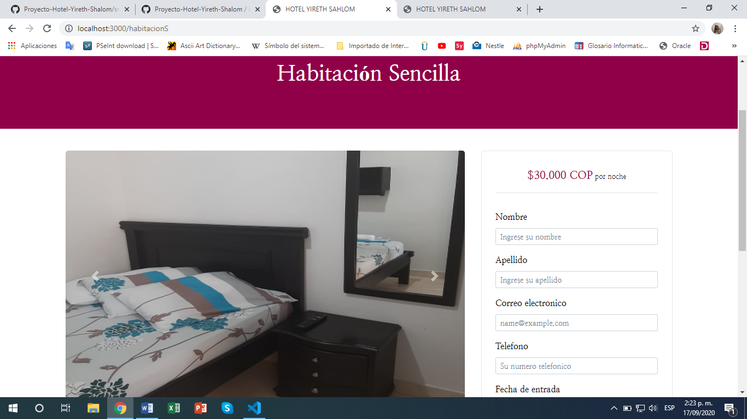

**Habitación doble con reserva, precio por noche y descripción de ella.**

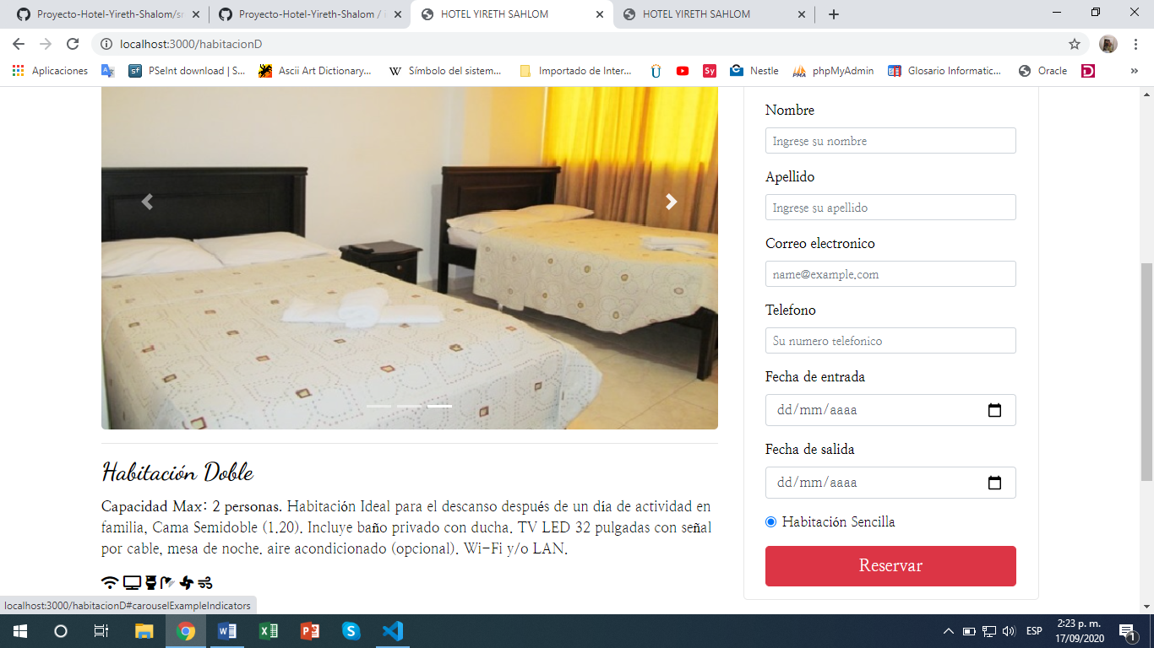

**Habitación estándar doble**

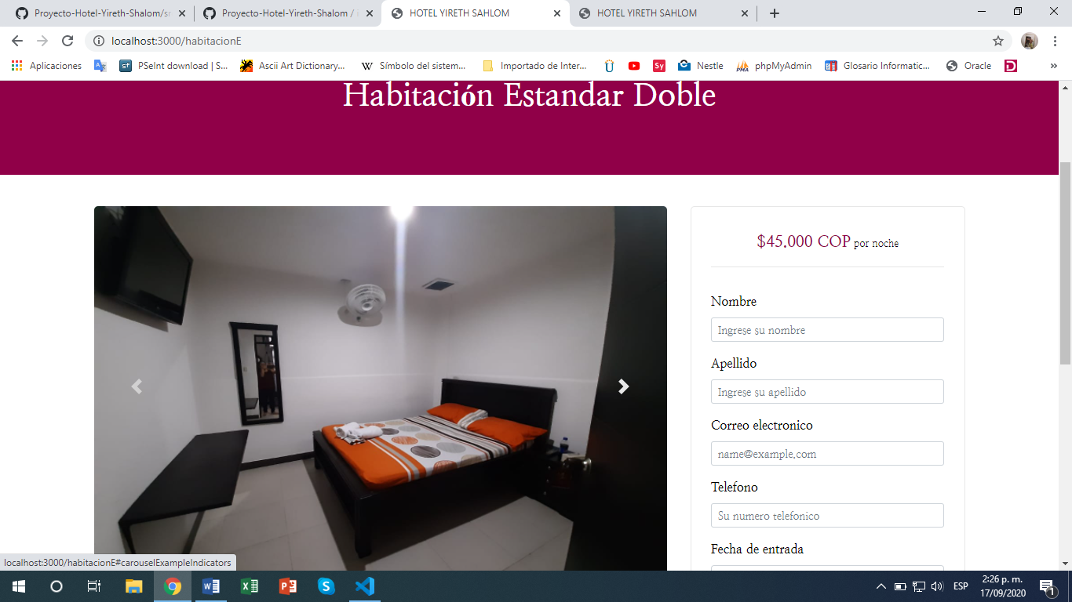

**Apartado de reserva**

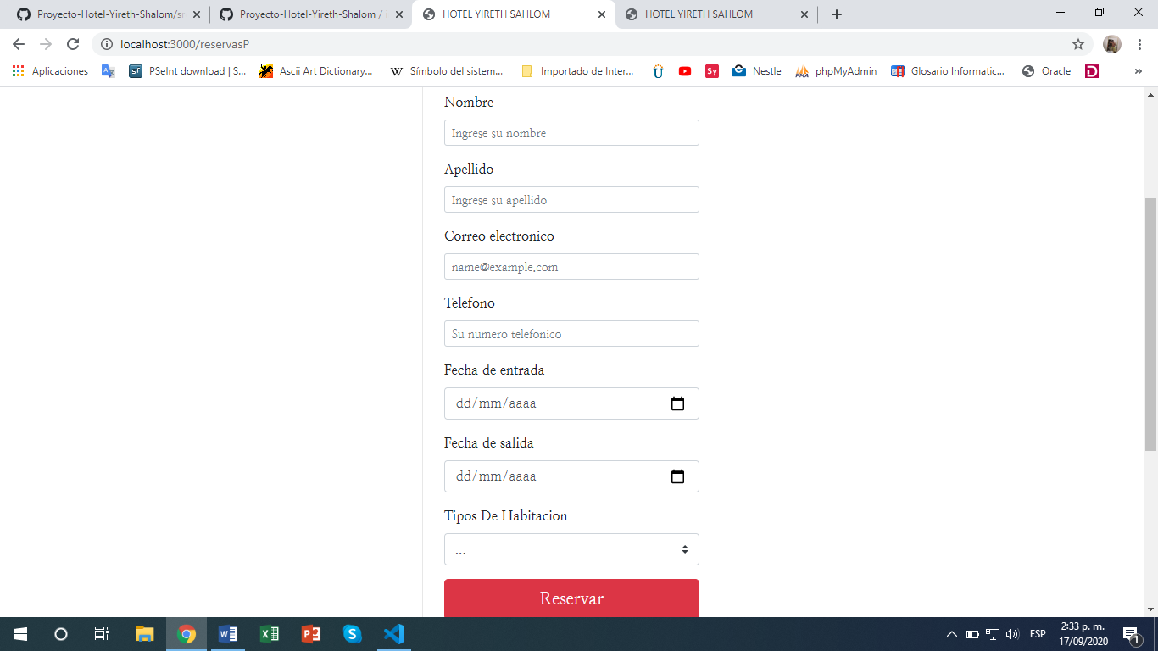

**Apartado de Ubicación donde aparece en Google Maps**

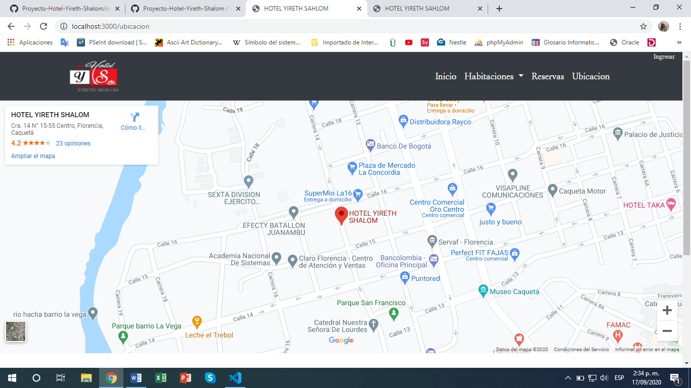

**Apartado de Administrador: Login.**

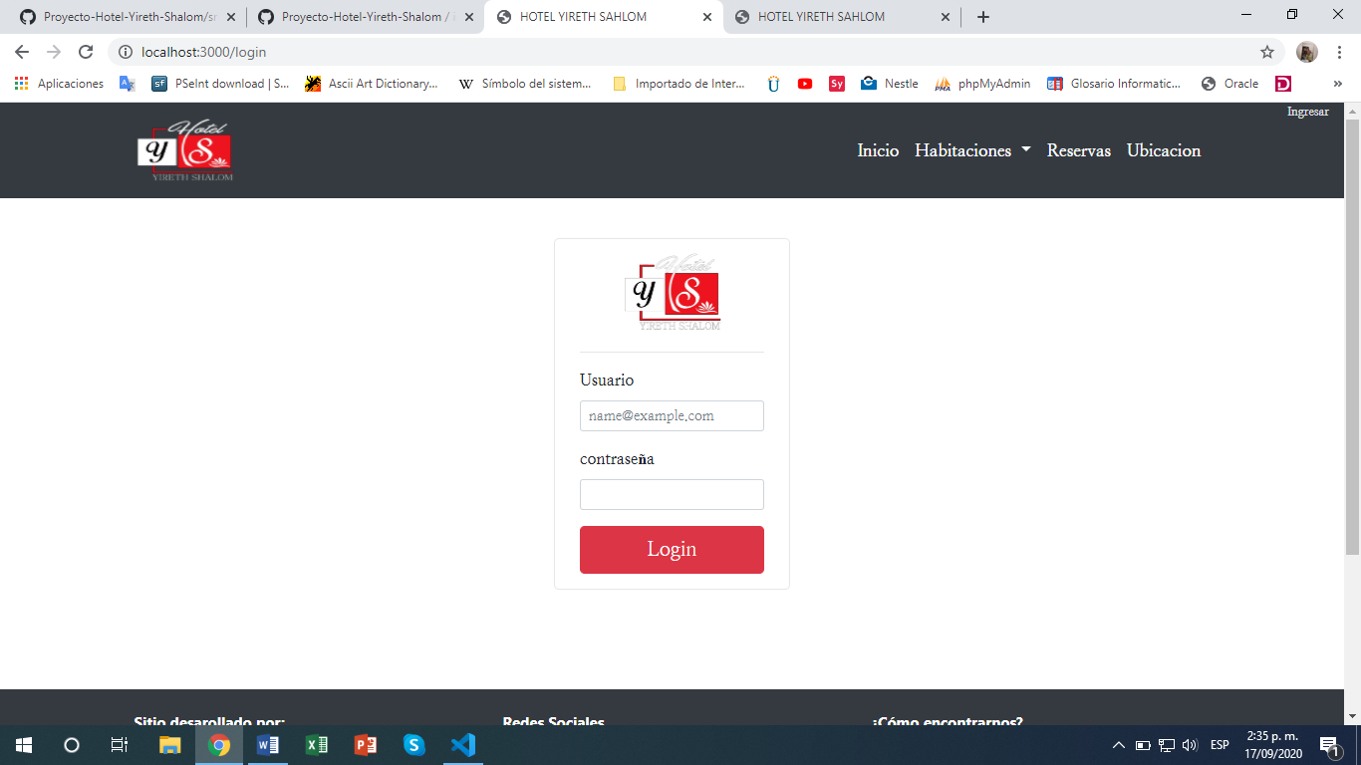

**Apartado de Administrador: Formato de Reserva y Cerrar sesión.**

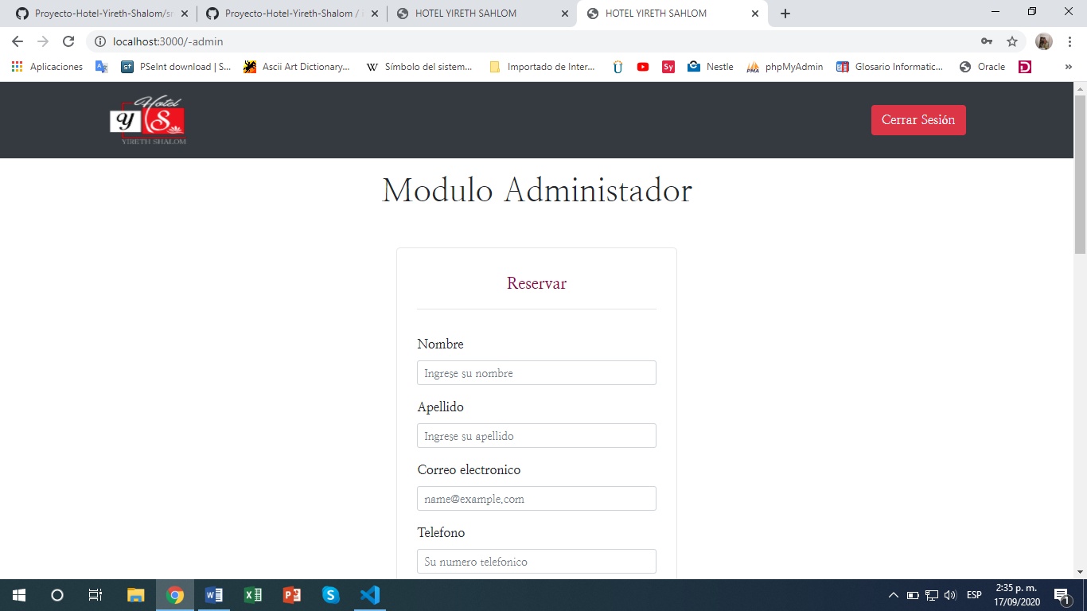

**Apartado de Administrador: Actualización de datos de las reservas.**

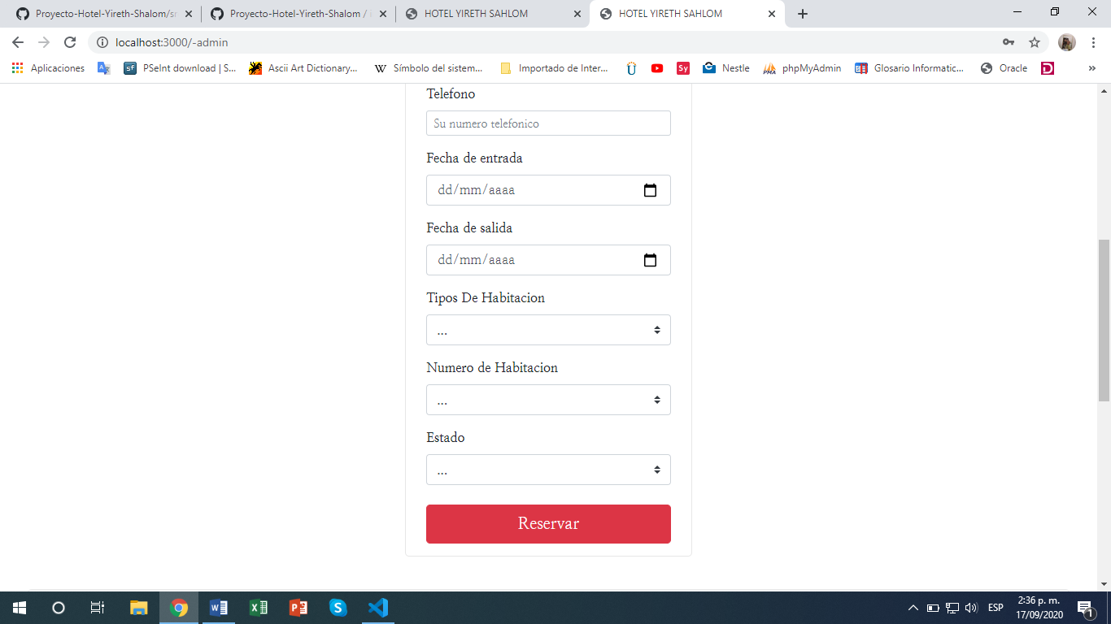

**Apartado de Administrador: Clientes que pidieron reserva, el administrador cambia el estado pendiente/reservado (en caso de cancelar la reserva por la llamada el admin la elimina).**

